КАК СТАЛИН ПЕРЕИГРАЛ ГИТЛЕРА. Пакт Молотова-Риббентропа
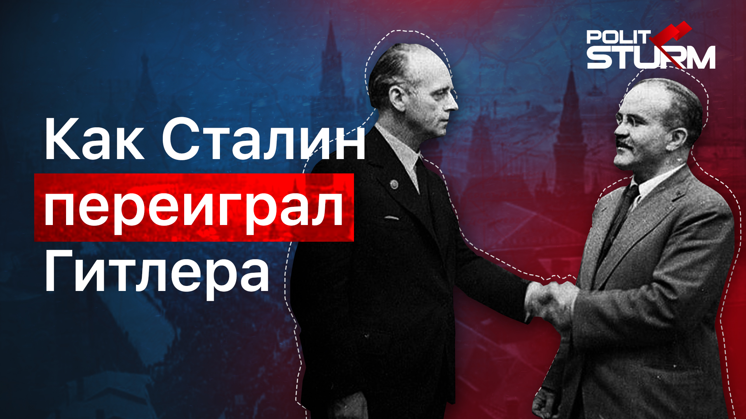

Оригинальная статья
2019-08-26

Неподдерживаемый элемент

Оригинальная статья

